CENTRUM VOĽNÉHO ČASU V ŽIARI NAD HRONOM
Ul. M. R. Štefánika 17, 965 01 Žiar nad Hronom

základným školám, umeleckým
školám a osemročným gymnáziám
v okrese Žiar nad Hronom

Vaša značka Naša značka Vybavuje / linka Dátum
Budáčová/0905295556 21.01.2020

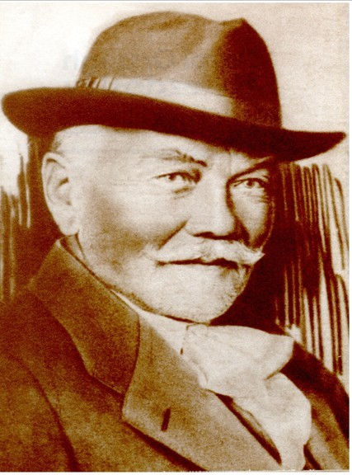

Centrum voľného času v Žiari nad Hronom
Vás pozýva na okresné kolo súťaže v prednese poézie a prózy

HVIEZDOSLAVOV KUBÍN,
ktoré sa uskutoční v dňoch

26.03. 2020 – POÉZIA,
27.03. 2020 – PRÓZA.

Organizačné pokyny:
Miesto konania: Centrum voľného času, Ul. M. R. Štefánika č. 17, v Žiari nad Hronom.
Čas: 8.15 hod. - prezentácia
8.30 hod. - zahájenie súťaže
Účastníci: Do okresného kola postupujú víťazi školského kola umiestnení
na 1. a 2. mieste.
V prípade veľkého záujmu súťažiacich si organizátor vyhradzuje právo pozvať do okresného kola len účastníkov súťaže umiestnených na 1. mieste nižšieho (školského) kola (podľa organizačného poriadku Hviezdoslavovho Kubína vydaného Národným osvetovým centrom).
Súťažné kategórie jednotlivcov: I. kategória – žiaci 2. – 4. ročníka základných škôl (ZŠ),
II. kategória –žiaci 5. – 6. ročníka ZŠ a prímy – 1. ročníka
osemročných gymnázií,
III. kategória – žiaci 7. – 9. ročníka ZŠ a sekundy, tercie,
kvarty – 2. – 4. ročníka osemročných gymnázií

Termín zaslania príslušnej dokumentácie zo školského kola: najneskôr do 11.03.2020 (výsledky treba zaslať mailom na pedagogikacvczh@gmail.com )

NOVÉ PODMIENKY ÚČASTI V SÚŤAŽI:

V tomto ročníku dochádza k zmene prihlasovania recitátorov a kolektívov do súťaže, Hviezdoslavov Kubín prechádza na model elektronického prihlasovania.
- Detských recitátorov - víťazov školských kôl prihlasujú do vyšších súťažných kôl školy prostredníctvom elektronického systému na adrese
http://www.nocka.sk/sutaze-a-prehliadky/hviezdoslavov-kubin/
v rubrike Chcem sa prihlásiť. Do systému už môžete vstupovať a prihlasovať.

Pri vypĺňaní elektronického prihlasovania odporúčame:
- Pri PSČ a dátume narodenia nepoužívať medzeru.
- Prihlášky sa nedajú vypĺňať v programe Internet Explorer. Najlepšie je využívať program Mozilla, príp. iné programy.
- Nepovinné údaje bez hviezdičky (mená, kontakty, fotografie) nemusíte uvádzať, ide o propagáciu súťažiacich a ich práce.
- Po vyplnení a odoslaní elektronickej prihlášky príde školám overovací mail, ktorý je nevyhnutné potvrdiť. Inak celá prihláška nie je akceptovaná.
- Po odoslaní overovacieho mailu im príde ešte jeden potvrdzovací mail aj s tabuľkou sumarizujúcou prihlášky, ktorý si školy môžu odložiť ako dôkaz odoslania a pre vlastnú evidenciu.
- Tento mail dostane aj prijímateľ, organizátori obvodných alebo okresných kôl.
- Spracovanie povinnej prílohy textu vo Worde, na čom trváme, aby bolo možné s textom podľa potreby pracovať. (Recitátori II. a III. kategórie si už texty môžu elektronicky pripravovať sami, menším recitátorom rodičia.)
- Prihlášky automaticky prídu na Národné osvetové centrum a na základe uvedenia mailovej adresy organizátora obvodného alebo okresného kola súťaže.
- Recitátorov, ktorí v minulom roku postúpili do okresného kola súťaže a nemenia vekovú kategóriu, prihlasujú základné školy tiež priamo do obvodného kola.
2. Kolektívy a recitátori IV. a V. kategórie sa prihlasujú do súťaže sami priamo alebo ich môžu prihlásiť aj školy.
3. Link na prihlasovanie minuloročných víťazov, ktorí majú právo nastúpiť do súťaže vo vyšších kolách, ak nemenili vekovú kategóriu Minuloroční víťazi http://www.nocka.sk/prihlasovanie/formulare/prihlasenie/hkmv/509

Informácie o súťaži:
1. Súťaž sa koná v prednese pôvodnej a prekladovej literatúry v slovenskom jazyku.
2. Časový limit:
pre I. a II. kategóriu – umelecký prednes poézie maximálne 5 minút
– umelecký prednes prózy maximálne 6 minút
pre III. kategóriu – umelecký prednes poézie maximálne 6 minút
– umelecký prednes prózy maximálne 8 minút
V prípade prekročenia limitu má porota právo recitátora zastaviť v prednese a nehodnotiť.
3. Recitátor prechádza všetkými kolami súťaže s tým istým textom, ktorý predkladá organizátorom súťaže.
4. Recitátor je povinný prednášať text naspamäť.
5. Do súťaže nemožno vstúpiť s textom, s ktorým recitátor v minulosti na súťaží HK už vystúpil, alebo s ktorým získal umiestnenie na celoslovenských kolách iných recitátorských súťaží.
Upozornenie:
„Súťažiacim sa bude preplácať cestovné v adekvátnej výške súvisiacej s poskytnutou dotáciou.“
Za bezpečnosť žiakov zodpovedá vysielajúca organizácia.

S pozdravom

Mgr. Helena Gáfriková v. r.
riaditeľka CVČ

